如何在安卓設備上設定學生電子郵件帳號 (Office365)
How to set up Student Email Account (Office365) on your Android Devices

請按照以下教學流程:
Please follow below steps:

- 在安卓手機上，從應用程式功能表中選取[Play商店]。 |  | 1. On your Android device, from the Applications menu, select [Play Store].
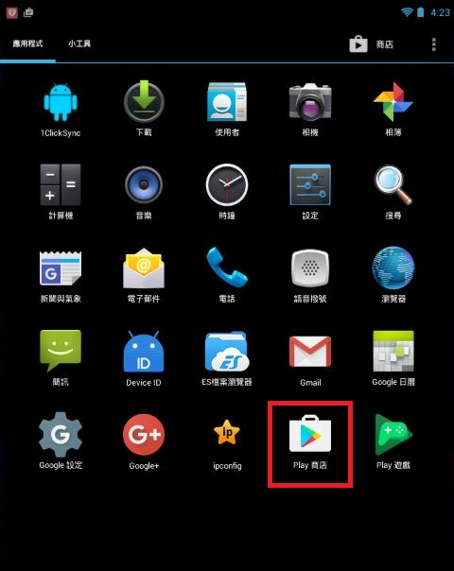 |  | 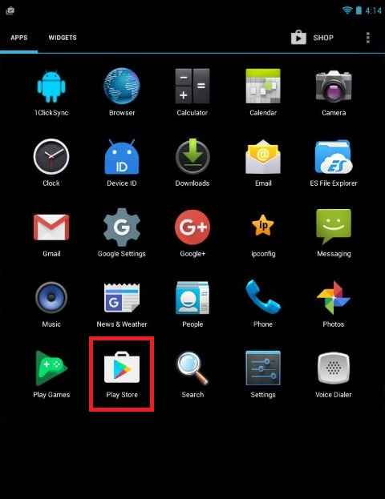
2. 在搜尋欄中輸入[Microsoft Outlook], 即可找到此App。 |  | - Search [Microsoft Outlook], and find this app.
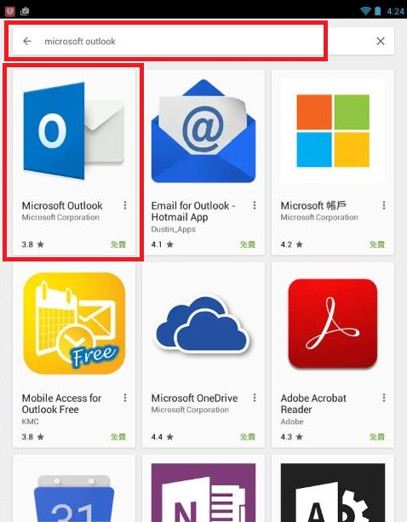 |  | 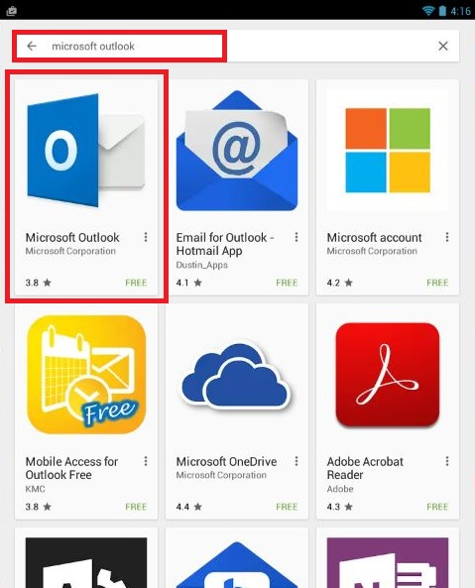
3. 點擊[安裝] ，並[接受]安裝。 |  | 3. Tap [Install] & [Accept] the terms and conditions.
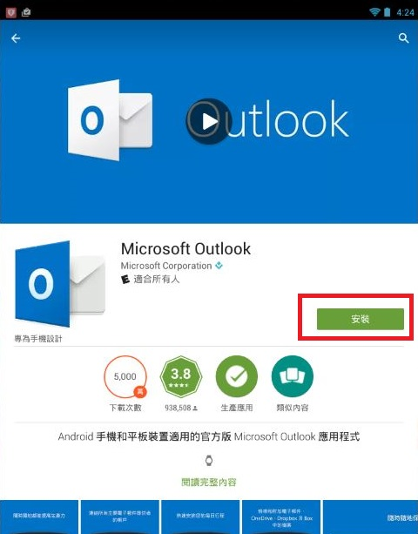 |  | 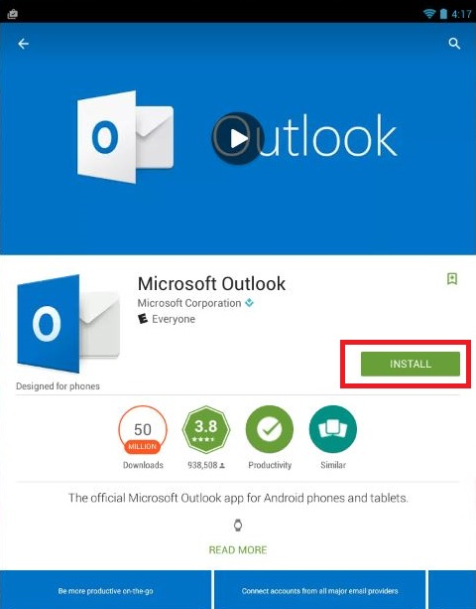
4. 安裝完畢後，在應用程式功能表中選取剛安裝好的[Outlook] App。 |  | 4. Find the [Outlook] app you just downloaded under the Applications menu.
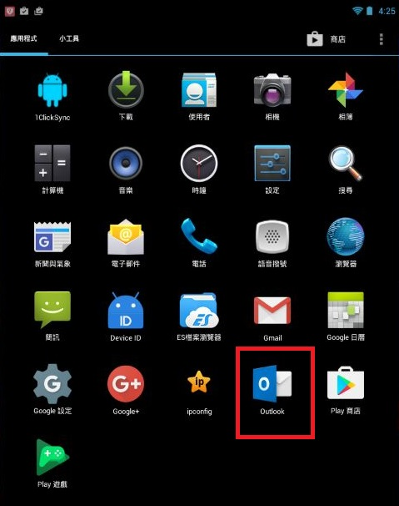 |  | 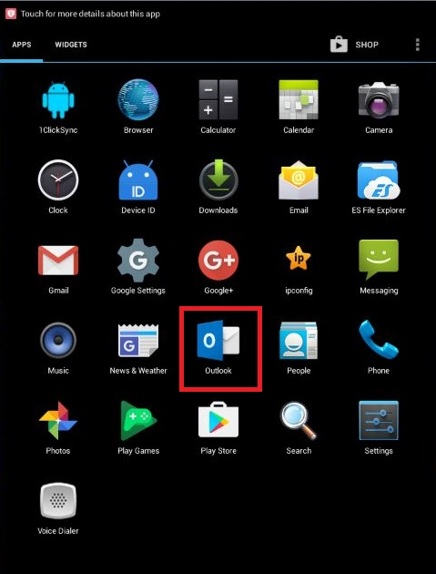
5. 打開App後，請點選[開始使用]。 |  | 5. Open the app and tap [Get Started] to begin.
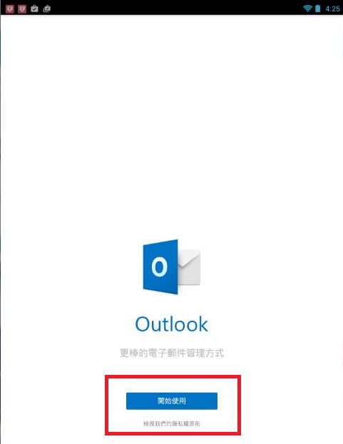 |  | 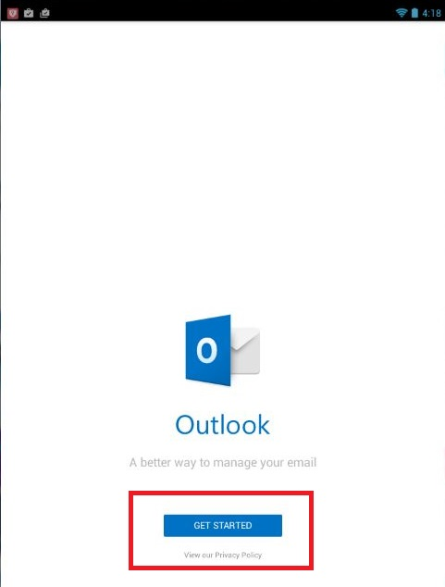
6. 輸入您的學生電子郵件地址，並點選[繼續]。 |  | 6. Type in your Student Email Address, then tap [Continue].
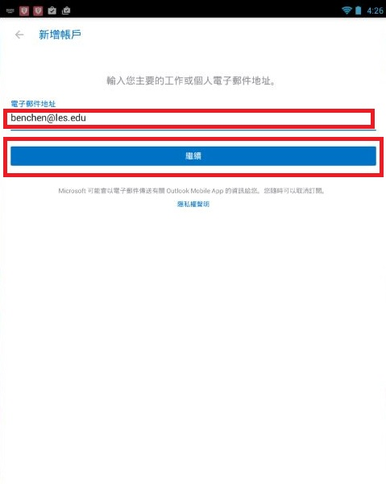 |  | 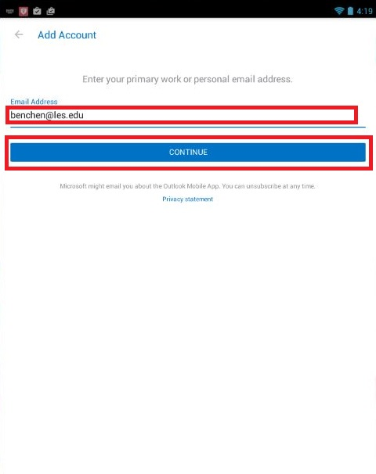
7. 輸入您的電子郵件密碼，並點選[登入]。 |  | 7. Type in your Email Password, then tap [Sign In].
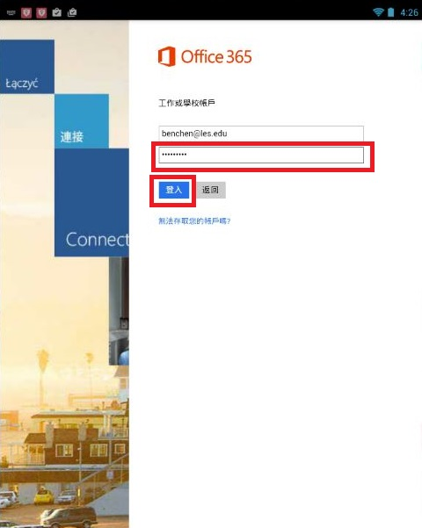 |  | 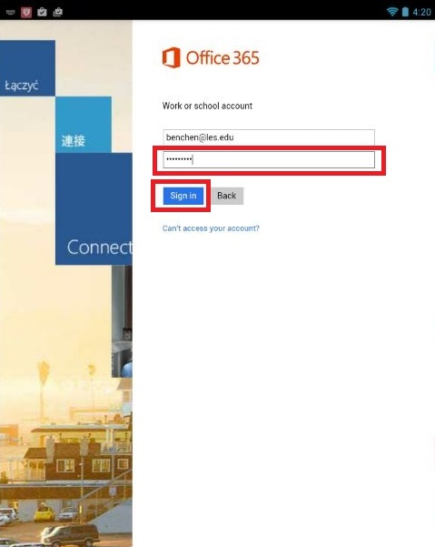
8. 當您看到此畫面，請選擇[稍後再說]。 |  | 8. When you see this page, choose [Maybe Later].
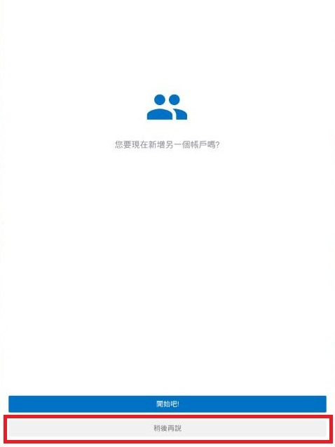 |  | 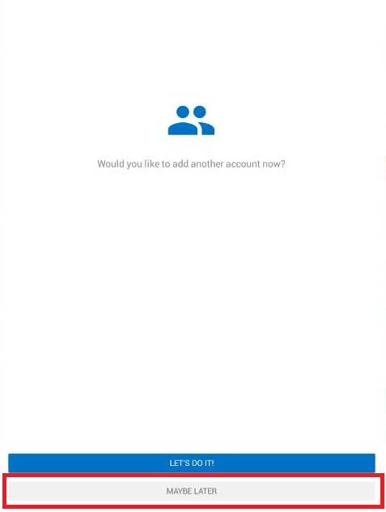
9. 恭喜您，您的學生電子郵件帳戶已經設定成功了! |  | 9. Congratulation, your Student Email Account has been set up successfully!
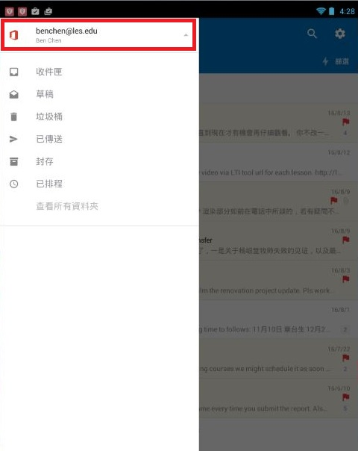 |  | 

